İTALYAN USULÜ AŞK
(LITTLE ITALY)

GÜZEL DEDEKTİF VE BİR ERKEK 10 GÜNDE NASIL KAYBEDİLİR
FİLMLERİNİN YÖNETMENİNDEN
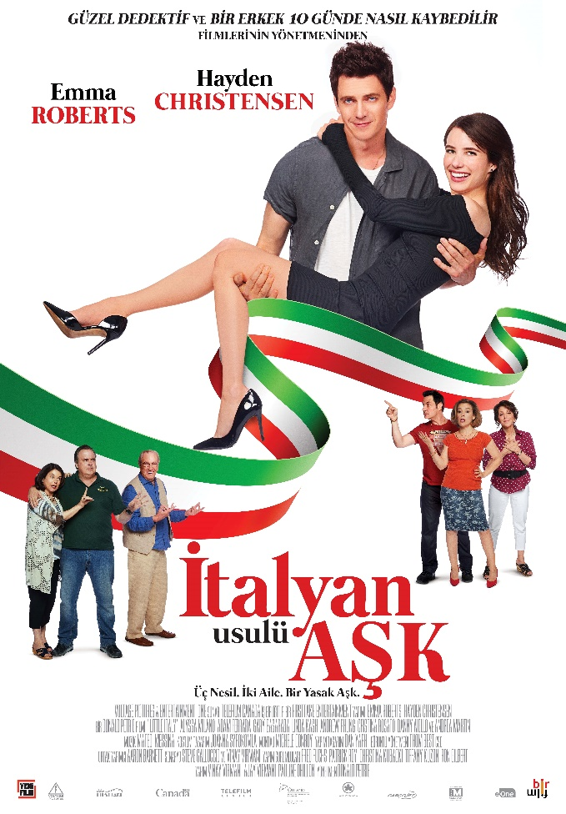

Gösterim Tarihi: 31 Ağustos 2018
Yönetmen: Donald Petrie
Oyuncular: Emma Roberts (Bu Nasıl Aile), Hayden Christensen (Star Wars)
Süre: 102 dakika

Üç Nesil. İki Aile. Bir Yasak Aşk.
İtalyan Usulü Aşk, farklı kuşakların aşkını içinde barındıran, rengarenk karakterlerin ve eğlenceli durumların yer aldığı romantik bir eve dönüş hikayesi.

Kısa Özet

Küçük Italya’da aileden kalma gizli tarifleriyle restoran işleten iki yakın arkadaş Sal ve Vince’in arası bilinmeyen bir nedenden dolayı yıllar önce bozulmuştur. Onlar artık birbirine düşman iki ailedir. Sal’in Londra’da şef olan kızı Nikki’nin (Emma Roberts, Bu Nasıl Aile) yıllar sonra Küçük İtalya’ya dönüp Vince’in oğlu Leo’ya (Hayden Christensen, Star Wars) aşık olması ortalığın yeniden karışmasına neden olacaktır. Sal’in annesi Franca ve Vince’in babası Carlo’nun evlenmeye karar vermesi de bütün bu karmaşaya tuz biber eker. Küçük Italya bu iki aile için artık gerçekten çok küçüktür. Birisinin gitmesi gerekmektedir. Peki ama kimin? Pizza fırınları yanar ve en iyi pizzayı pişirmek için amansız bir yarış başlar. Nikki ve Leo’nun aşkları bu amansız yarışın kurbanı mı yoksa kazananı mı olacaktır?

Uzun Özet

Küçük Italya’da aileden kalma gizli tarifleriyle restoran işleten iki yakın arkadaş Sal ve Vince’in arası bilinmeyen bir nedenden dolayı yıllar önce bozulmuştur. O günden sonra Küçük Italya bir daha hiç aynı olmamış Pizza Napoli Vince’in Pizzası-En İyisi ve Sal’ın Pizzası-Daha İyisi olarak ikiye bölünmüştür.

Şimdi artık aradan yıllar geçmiştir ancak ikili hala birbirlerini sabote etmeye devam etmektedir. Ancak sanıldığı gibi ailenin her üyesi birbiriyle savaş halinde değildir. Sal’in Londra’da şef olan kızı Nikki (Emma Roberts) ve Vince’in oğlu Leo’nun (Hayden Christensen) masum çocukluk aşkları Nikki’nin Küçük İtalya’ya geri dönmesiyle yeniden alevlenmiştir. Eşleri Dora ve Amelia hala gizliden gizliye birbirlerinin en yakın arkadaşı olmaya devam etmektedir. Yetmezmiş gibi Sal’in annesi Franca ve Vince’in babası Carlo evlenmeye karar vermiştir. Bu şok haber kısa sürede Nikki ve Leo’nun aşkının da açığa çıkmasına neden olur. Küçük Italya bu iki aile için artık gerçekten çok küçüktür. Birisinin gitmesi gerekmektedir Peki ama kimin? Pizza fırınları yanar ve en iyi pizzayı pişirmek için amansız bir yarış başlar. Nikki ve Leo’nun aşkları bu amansız yarışın kurbanı mı yoksa kazananı mı olacaktır?

